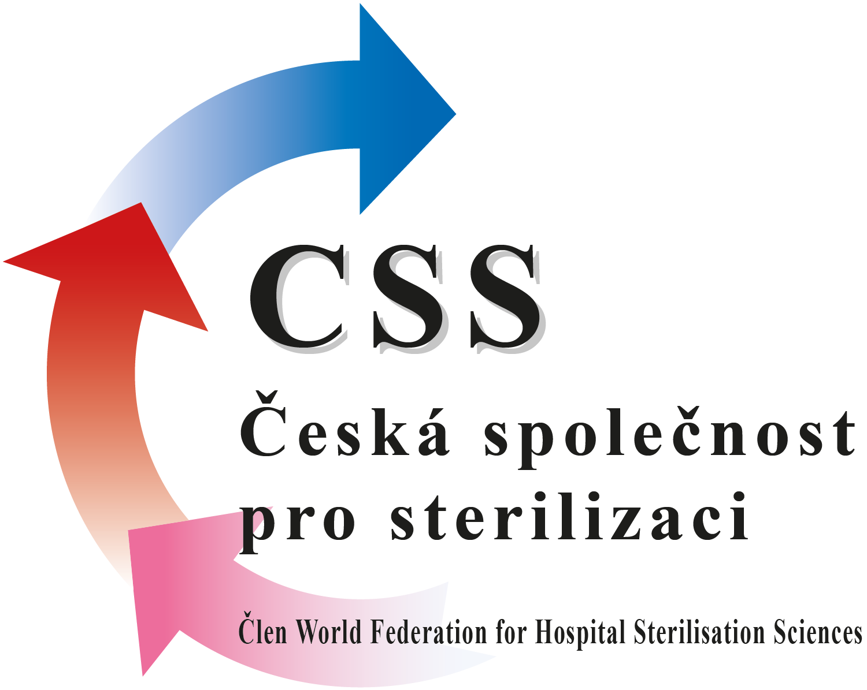

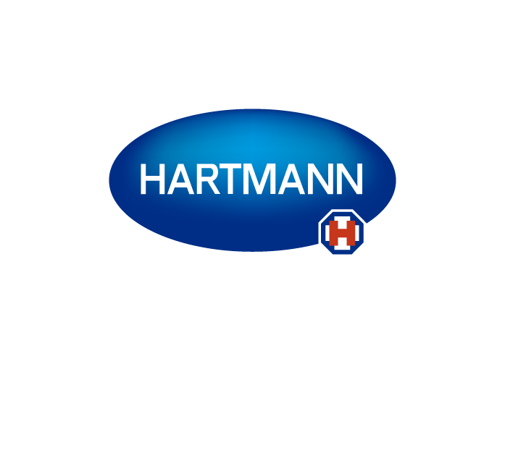

Hartmann-Rico a.s., Bode disinfectant

za garance České společnosti pro sterilizaci

pořádá vzdělávací seminář

„BODE – Dezinfekce a hygiena v sociálních službách“

Místo konání: Hotel Park Holiday, Praha

Datum: 31.8.2016 od 9:00 – 11:30

Přednášející: odborný zástupce Hartmann-Rico a.s, Mgr. Petr Havlíček

Program

- Zahájení semináře 5 min

- Dezinfekční přípravky 30 min

- O krok dál v prevenci 25 min

- Péče a ochrana pokožky rukou 25 min

- Hygienická dezinfekce rukou – film 20 min

- VISIRUB workshop – praktický test dezinfekce rukou 30 min

- Diskuse 15 min

Tomuto semináři byl CSS přidělen 1 kreditní bod.

